01.02.2021.
В 5б классе прошёл интересный урок, посвященный 115 – летию со дня рождения поэта – героя Мусы Джалиля.
Учитель родного языка Исламова М.Х. познакомила детей жизнью и творчеством поэта. Ученики внимательно слушали, задавали вопросы, читали его стихи и показывали свои иллюстрации.

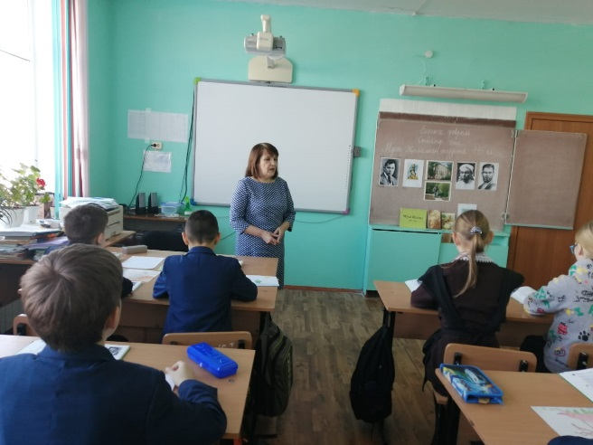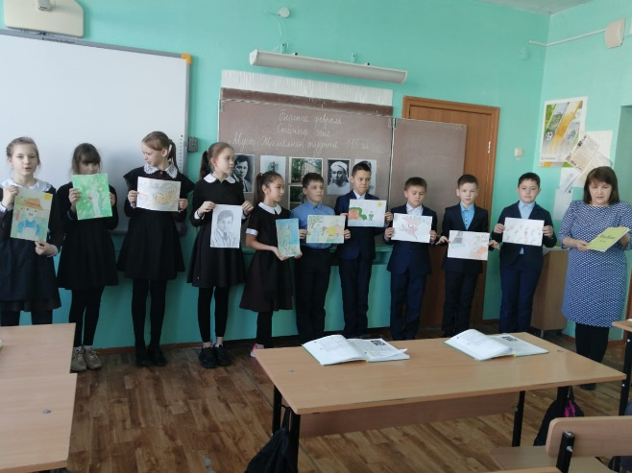

Школьный волейбольный турнир «45-летие Тукаевского района»
01.02-05.02.2021 г.
Место проведения: МБОУ «Бетькинская СОШ»
Организаторы: Галяутдинов Ф.Ф. и Корчагин Д.С. – учителя физической культуры.
Участники: команды 5-7 классов.
В период с 01 по 05 февраля проходил школьный волейбольный турнир, посвященный 45-летию Тукаевского района. В данном турнире приняли участие команды из 5-х, 6-х, 7-х классов.
Целью данного турнира послужило идея сплоченности, взаимопомощи, командная работа и конечно же соревновательный момент. Команды 5-х классов играли по правилам пионербола, а 6 и 7 классы по волейбольным правилам. Это сделало игры более яркими, интригующими и захватывающими. Каждая команда выкладывалась на все 100%, показывая зрелищную игру.
По итогам турнира победителями и призерами стали команды 5-х классов, показав хорошие результаты и командную игру.

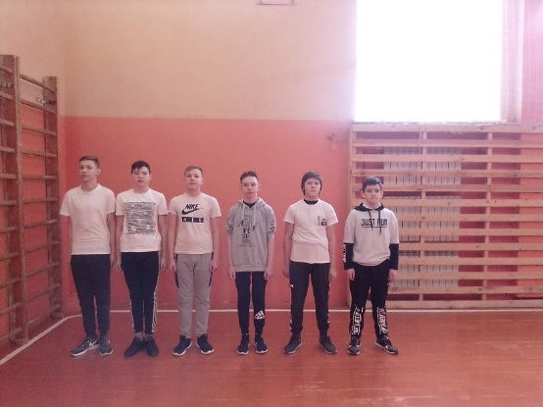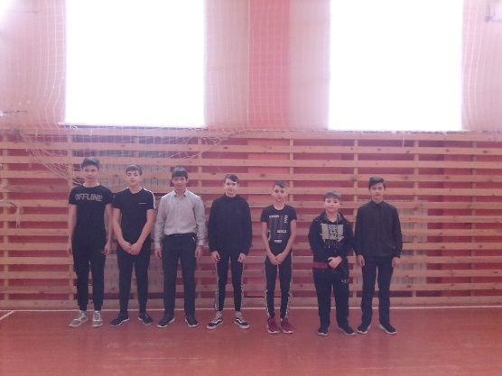
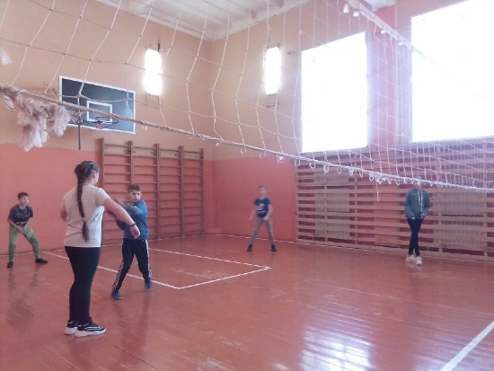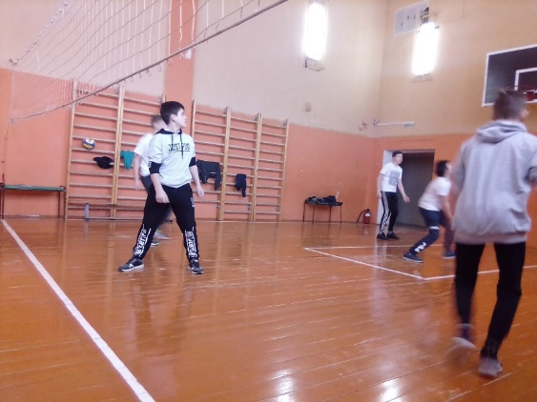
02.02.2021
В рамках месячника Родных языков учителем татарского языка
Шараповой Р.М. совместно с библиотекарем школы Мартыновой Г.А. проведено внеклассное мероприятие с учащимися 2а,б классов на тему:
“Русские и татарские народные сказки”.
Ребята посмотрели видеоролик, приняли участие в конкурсах.
Книжные выставки и презентация открыла для ребят волшебный мир народного творчества.

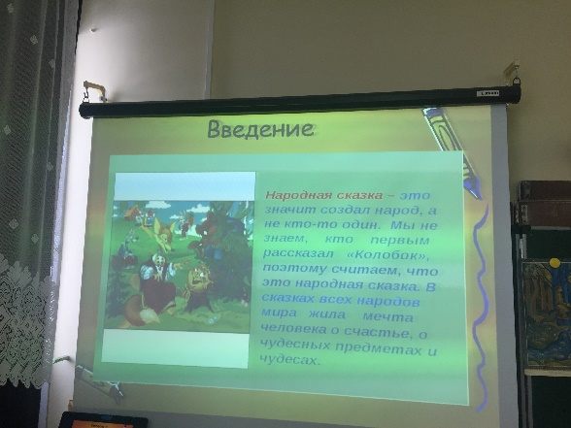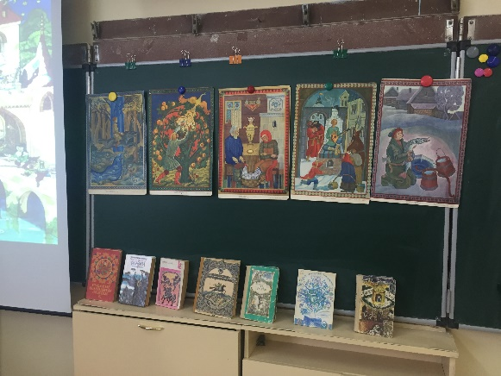

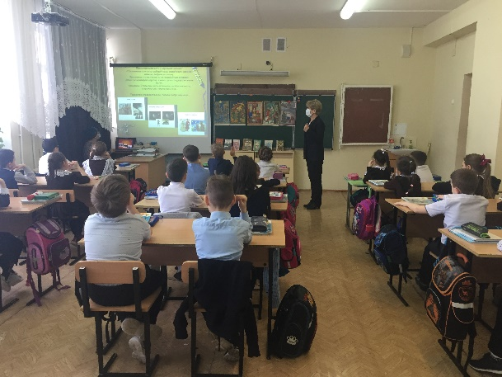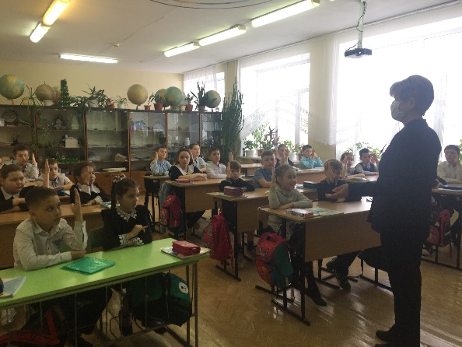

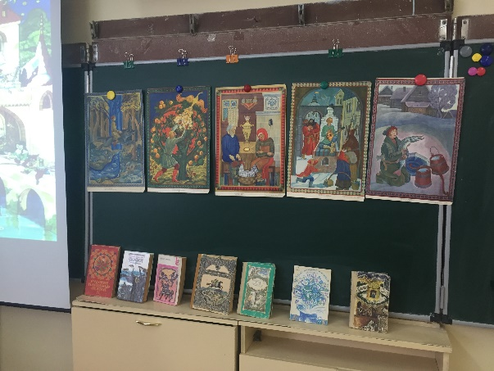
02.02.2021
Волонтёры Победы провели квест «Блокадный хлеб» для 7 классов. Ребята узнали интересные факты истории ВОВ. Рассказали о детях Блокадного Ленинграда. О подвиге простых людей в Блокадном Ленинграде.

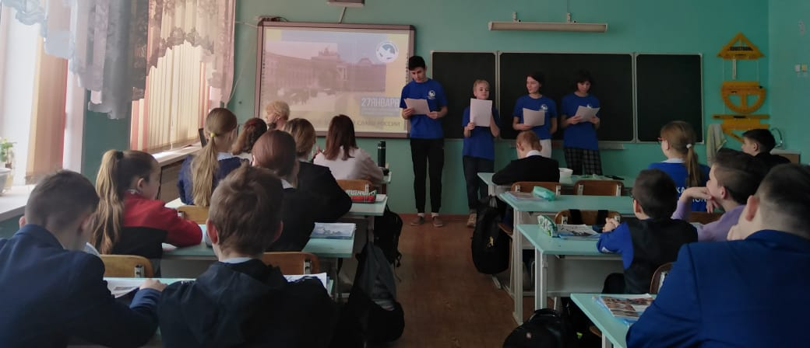

04.02.2021
В рамках месячника Родного языка проведено в 6а классе
внеклассное мероприятие на тему:
«Имена русских поэтов и писателей на карте России»
руководитель Ермолаева С.Н.

